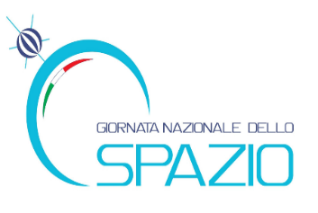

Prima Giornata Nazionale dello Spazio
16 dicembre 2021
Iniziative dedicate promosse da enti di ricerca, università, musei e aziende, aperte al pubblico, per sensibilizzarlo sull’importanza del settore.
I contributi che la scienza e la tecnologia applicate allo Spazio, portano al miglioramento della condizione umana e i ritorni che il settore offre in termini di crescita economica e prestigio internazionale del nostro Paese, sono i temi cardine della prima Giornata nazionale dedicata allo spazio.

Roma, 29 novembre 2021 - Il 16 dicembre, in ricordo del lancio del primo satellite italiano, il San Marco 1, avvenuto il 15 dicembre del 1964, che permise all’Italia di rientrare tra i primissimi Paesi al mondo a superare l’atmosfera terrestre, si terrà la prima Giornata Nazionale dello Spazio, istituita con Direttiva del Presidente del Consiglio dei Ministri del 14 ottobre 2021 (pubblicata in GU n. 275 del 18 novembre 2021), su proposta del Ministro per l’innovazione tecnologica e la transizione digitale, Vittorio Colao, delegato alle politiche spaziali e aerospaziali.
L’obiettivo della istituzione della Giornata nazionale è di sensibilizzare e fidelizzare i cittadini italiani alle attività spaziali, in termini di crescita, benessere, immagine e ruolo internazionale del nostro Paese. Per questo motivo sono state chiamate ad attivarsi tutte le realtà nazionali, nell’ambito delle diverse competenze, nell’organizzazione di iniziative di comunicazione e sensibilizzazione sul settore spaziale. Saranno, per questo, coinvolti partecipando con proprie iniziative enti di ricerca, università, musei e aziende di tutta la penisola, che apriranno le porte al pubblico con diverse attività nel corso della giornata.

L’Agenzia Spaziale Italiana (ASI) inaugurerà la Giornata Nazionale dello Spazio con un evento aperto dal Ministro per l’innovazione tecnologica e la transizione digitale delegato alle politiche spaziali e aerospaziali, Vittorio Colao, e il presidente dell’ASI Giorgio Saccoccia, per poi proseguire con un programma dedicato alle scuole e non solo.

L’agenda delle attività organizzate sarà disponibile a breve sul sito www.asi.it

Per maggiori info: Agenzia Spaziale Italiana, stampa@asi.it 06 85 67 431 / 887 / 655

